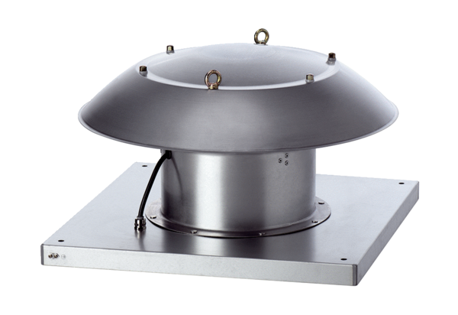Axiální střešní ventilátor DZD 30/6 B Ex tObsah dodávky: 1 kusSortiment: C
Typové číslo: 0087.0812Výrobce: MAICO

